Bildserie 6: Lunchen
Seriesamtal · F–⁠5
Ni tar bildserien i pass 6.
Berättelsen att läsa högt
Ruta 1 | Ida är ny i klassen. Vid skåpen säger Nora: ”Vi äter lunch ihop!”
Stanna här | Här har inget hänt än. Vad vill Ida? Vad tänker hon när Nora säger det?
Ruta 2 | I matsalen ropar Noras fotbollslag: ”Nora, kom hit!”
Stanna här | Laget ropar. Vad vill Nora nu? Var är Ida, och vad tänker hon? Vad gör Nora, tror du?
Ruta 3 | Nora står med brickan. Ida sitter ensam, och laget sitter vid ett annat bord.
Ruta 4 | Ida tittar upp mot Nora.

Till läraren
Behoven | Nora vill vara med laget och hålla sitt ord. Ida vill inte sitta ensam.
Ledtråden | Nora står med brickan mellan två bord, och Ida sitter ensam.
Två vägar framåt | Antingen går Nora till laget, eller så säger hon ”Kom, Ida, vi sätter oss med laget.”
Två tankar att välja mellan | Nora i ruta 3 kan tänka ”Jag sa ju att vi skulle äta ihop” eller ”Jag vill sitta med laget”, och kanske tänker hon båda. Ida i ruta 4 kan tänka ”Nora glömde mig” eller ”Nora vill hellre vara med laget.”
Det ni inte vet än | Laget har match efter skolan och ska prata om den.
Tumregeln | Man kan vilja två saker samtidigt.
Spanaruppdraget | Tänk före lunchen eller rasten på vad någon vill göra där. Se sedan efter om det du tänkte stämde.

© Niclas Fohlin. Ur Seriesamtal, https://niclasfohlin.se/stodundervisning/seriesamtal.

Bildserie 6: Lunchen Namn
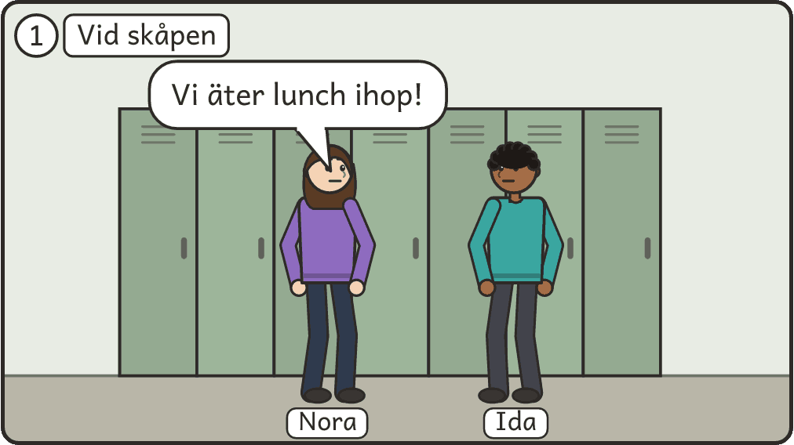 |  | 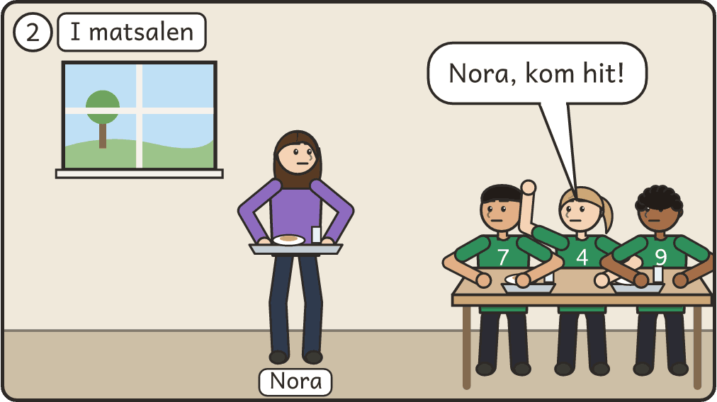
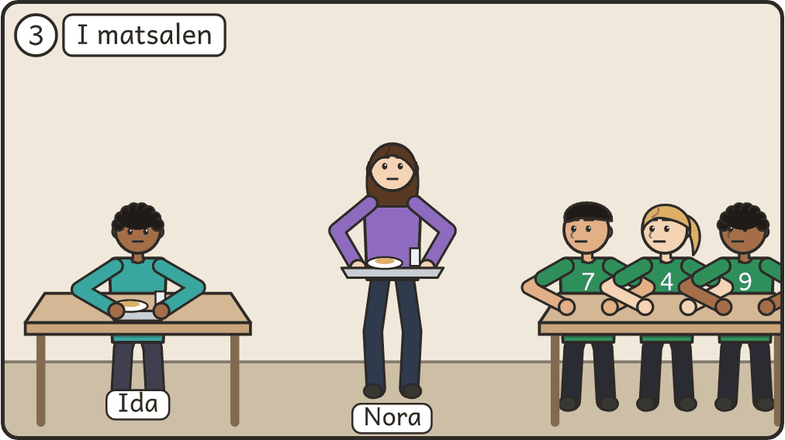 |  | 